Сатуға арналған мүлік туралы ақпарат.
«Аграрлық несие корпорация» АҚ балансқа қабылданған мүлікті бағаны көтеру/төмендету үшін аукцион арқылы сатады және тізімге сәйкес тікелей сатуды жүзеге асырады:
№ р/н | Атауы | Қысқаша сипаттамалары | Орналасқан мекенжайы | Құны, теңге
 | Экспорттық инфрақұрылымы бар мал және мал өнімдерін дайындау бойынша дайындау орталықтары үшін екі сиыр қорасын қайта құру (оның ішінде ЭЦВ-6-10-80 сорғы; СУЗ-40 басқару станциясы; дизельдік электр станциясы) | Қойма және гараж, жалпы ауданы 220,6 шаршы метр. метр; Жалпы ауданы 1413 шаршы метр қой қоралары. метр; Карантиндік бөлме, жалпы ауданы 1198,8 ш. метр; ABK жалпы ауданы 208,7 ш. метр; Жалпы ауданы 10,2 шаршы метр сорғы. метр; Жер телімі 39,0011 га. | Ақтөбе облысы, Мұғалжар ауданы, Сағашилі ауылы, көш. С.Бәйішев, 30 ғимарат | 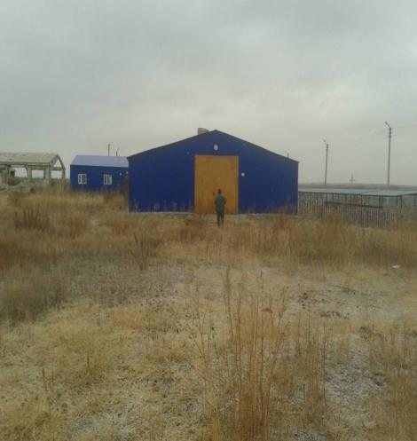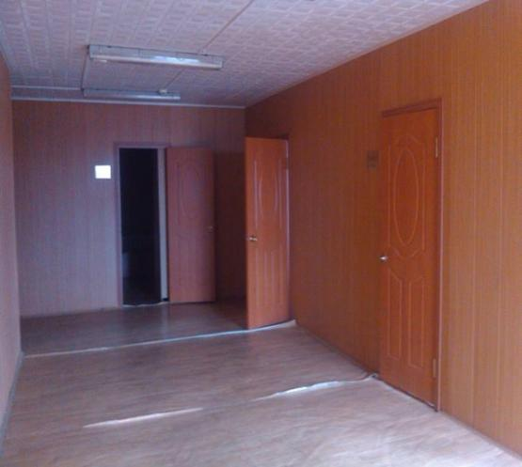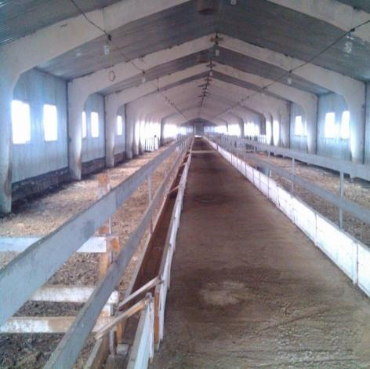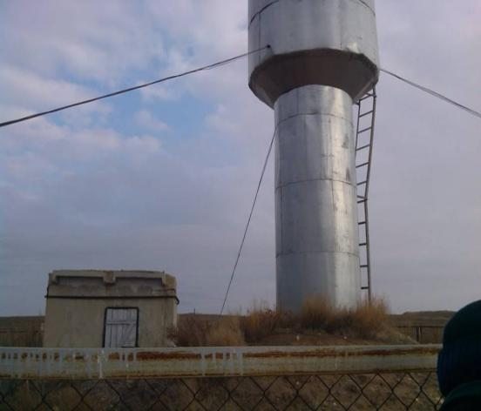
 | Кеңсе кеңістігі | Үй-жайдың жалпы ауданы 557,3 ш.м., жер телімі 1,5302 га, оның ішінде үлесі 0,0229 га. Жер учаскесінің кадастрлық нөмірі No20:315:012:302 | Алматы қ., Медеу ауданы, көш. Қабанбай батыр, 51/78 үй, тұргын емес ұй-жай 65 | 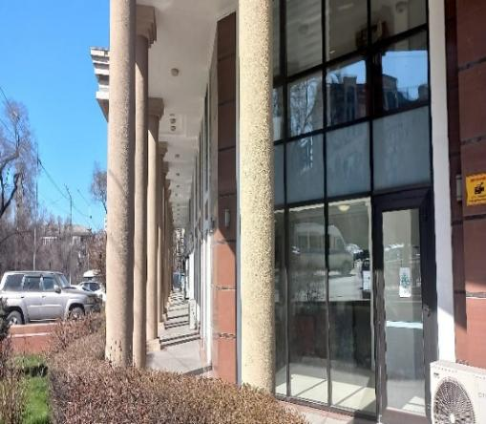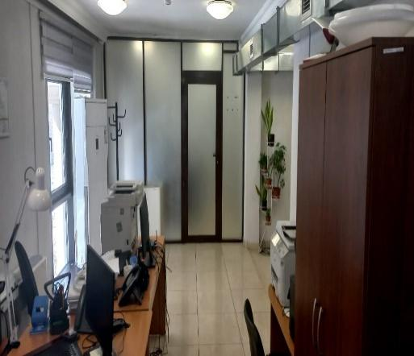
 | Баспа жабдығы мен жер телімімен ғимарат  учаске 0,102 (га) кадастрлық нөмірі 21:319:014:020 | Жалпы ауданы 639,9 ш. қондырғылары бар метрлер | Астана қ., Сарыарқа ауданы, көш. Ықылас Дүкенұлы, 6 ғимарат | 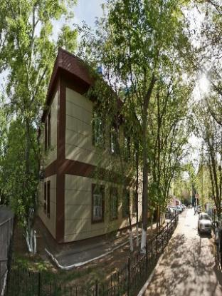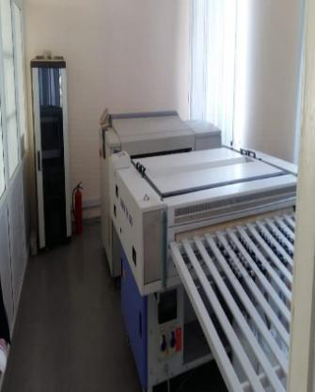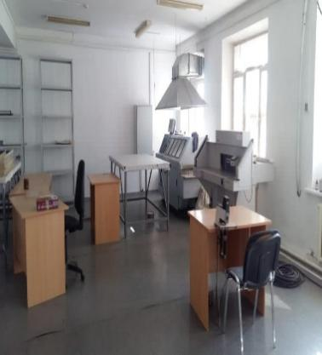
 | Жылыжай кешені (ғимарат тіркеусіз) | Аумағы 6,76 га (уақытша жер пайдалану құқығындағы) және 3,24 га (меншіктегі) екі жер телімі.  No 06:088:046:380 жер телімінің кадастрлық нөмірі және кадастрлық нөмірі № 06:088:058:472. | Жамбыл облысы, Жамбыл ауданы, Қаратөбі ауылдық округі, Бәйтерек ауылы, Аманкелді ӨК, 183-бөлім* | 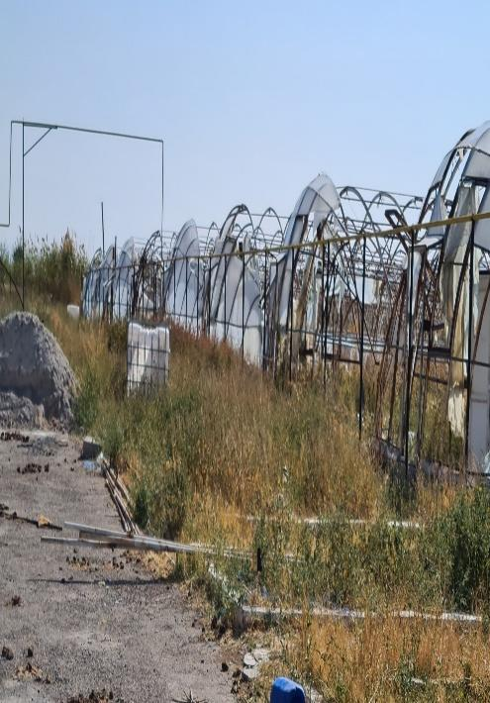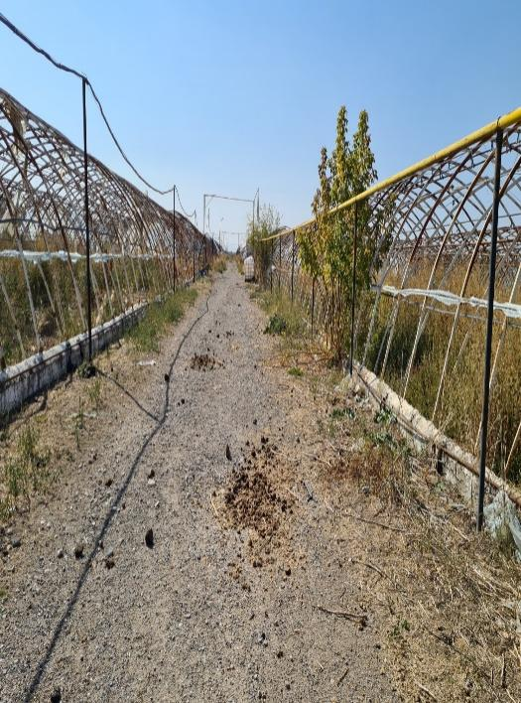
 | Жылыжай кешені | Жылыжайдың жалпы ауданы 49 619,67 ш.м. 9 га жер телімі бар. Жер учаскесінің кадастрлық нөмірі № 06:088:058:396 | Жамбыл облысы, Жамбыл ауданы, Қаратөбі ауылдық округі, Бәйтерек ауылы, Аманкелді ӨК, 81 алаң* | 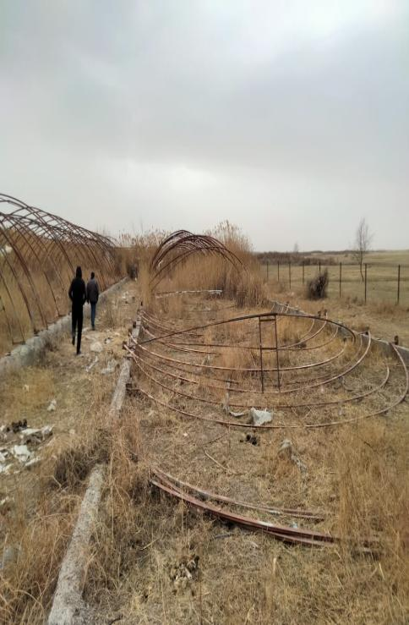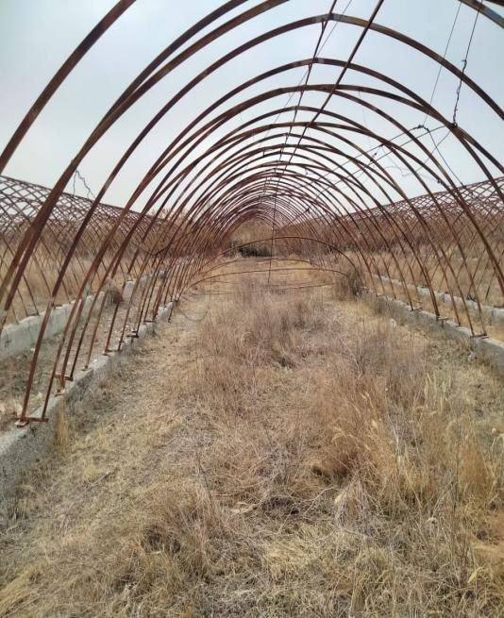
 | Жер телімі | Жер телімі 5 га, кадастрлық нөмірі (19-309-215-023), учаскесі бөлінетін, нысаналы мақсаты – шаруа қожалығы | Шымкент қ., Қаратау ауданы, 215 п., 215 023 п. | Жер телімінің фотосы жоқ
 | Жер телімі | Жер учаскесі ауданы 50. (га), кадастрлық нөмірі (19:294:048:113), учаскесі бөлінетін, нысаналы мақсаты – ауыл шаруашылығы мақсатындағы жер | Түркістан облысы, Отырар ауданы, с.о. Көксарайский, б. Көксарай, кв-л 048 К, 113 аудан | Жер телімінің фотосы жоқ
 | Жер телімі | Уақытша өтеулі жер пайдалану құқығындағы жер телімі, жалпы көлемі 33339 га, оның ішінде егістік жер 11574 га, жайылым 21765 га, кадастрлық нөмірі 01-172-039-017 | Ақмола облысы, Біржан сал ауданы, Еңбекшілдер ауылдық округі | Жер телімінің фотосы жоқ
 | Жер телімі | Көлемі 4 га, кадастрлық нөмірі 01:011:018:400, жеке меншіктегі жер телімі, тұрғын үй алқабын салу мақсатымен | Ақмола облысы, Қосшы қаласы | Жер телімінің фотосы жоқ

Жылжымайтын мүлік бойынша Компания бастапқы жарнаны төлей отырып, бөліп төлеу мүмкіндігін қарастыруда.
Барлық сұрақтар бойынша көрсетілген нөмірлерге хабарласыңыз:

Тлебалдин Мурат, телефондары - 7 (7172) 55-99-92, 3011; 8 747 485 55 74, электрондық пошта Tlebaldin.M@agrocredit.kz
Игисенова Алия, телефондары - 7 (7172) 55-99-61, 3180; 8 707 240 70 82, электрондық пошта Igisenova.A@agrocredit.kz

Автокөлік құралдары
 | Hyundai (ix) Tucson маркалы автокөлік құралы, мемлекеттік нөмірі 535AU10, қозғалтқыш көлемі 1999 тек.см, шанақ нөмірі (VIN коды) MX1S3813DJK55155, 2018 жылы шығарылған, түсі ақ | Қостанай қаласындағы "Аграрлық несие корпорациясы" АҚ филиалына хабарласыңыз, Тәуелсіздік көшесі, 39,"БанкЦентрКредит" АҚ ғимараты
 | Chevrolet Captiva маркалы автокөлік құралы, мемлекеттік нөмірі 892AX01, қозғалтқыш көлемі 2997 тек.см., шанақ нөмірі (VIN коды) XWWCD2659EU003210, 2014 жылы шығарылған, түсі металл күміс, негізгі құралдары 2 бірлік. | Астана қаласындағы "Аграрлық несие корпорациясы" АҚ филиалына хабарласыңыз, Тұран даңғылы, 19/1, Эдем БО
 | Ssang Yong Nomad маркалы автокөлік құралы, мемлекеттік нөмірі 674AX16, қозғалтқыш көлемі 2295 тек.см., шанақ нөмірі (VIN коды) MX112AA00GK080449, 2016 жылы шығарылған, түсі ақ. | Өскемен қаласындағы "Аграрлық несие корпорациясы" АҚ филиалына хабарласыңыз, Қабанбай батыр даңғылы, 51
 | Ssang Yong Kyron маркалы автокөлік құралы, мемлекеттік нөмірі 449АI12, қозғалтқыш көлемі 2295 тек.см., шанақ нөмірі (VIN коды) KPTS0A16SDP185403, 2013 жылы шығарылған, түсі ақ. | Ақтау қаласындағы "Аграрлық несие корпорациясы" АҚ филиалына хабарласыңыз. 29 ш/а, №225 ғимарат

